
КОНКУРСНОЕ ЗАДАНИЕ «МЕТОДИЧЕСКИЙ СЕМИНАР»
Петровская Н.Н.,
Астраханская область.

ПОЯСНИТЕЛЬНАЯ ЗАПИСКА

Пролистывая страницы социальных сетей, я наткнулась на такие слова: "Мама, почему ты раньше учила меня ходить и говорить, а теперь требуешь, чтобы я сидел и молчал". И это натолкнуло меня на мысль, что на своих уроках я могу использовать эту природную подростковую любознательность и стремление к активности….
Любая деятельность человека будет проходить более активно, с наибольшим конечным эффектом, если она полностью поглощает волю и чувства человека, если она ему интересна. Без интереса, на мой взгляд, не может быть продуктивного учения. Познавательный интерес, а вследствие его и творческая активность школьников сами по себе не возникают. Они формируются и создаются содержанием учебного материала, формами, методами, приемами обучения.
Учебная деятельность, как и любая другая, определяется мотивами, которые во внутреннем плане выражены через познавательный интерес. Именно на основе познавательного интереса развиваются мотивы учения.
География как учебный предмет имеет богатые возможности для мотивации познавательной деятельности школьников, так как раскрывает в своем содержании необычайно красочную и разнообразную географическую картину мира. Само содержание школьной географии, его тесная связь с жизнью, с современными событиями уже служат мотивацией учебной деятельности школьников. И для того чтобы повысить интерес, привлечь обучающихся к географии, использую разные методы обучения географическому исследованию: картографический, исторический, метод полевых исследований и наблюдений, метод географического моделирования и другие. Ключевым методом в моей работе является метод обучения географическому краеведению. Одной из главных особенностей школьного географического краеведения является то, что оно создаёт условия для работ исследовательского характера, способствующие формированию у учащихся опыта творческой деятельности. Материализованным продуктом географического краеведения является развернутое решение проблемы в виде разработок, макетов, карт, схем, а также конкретной деятельности по благоустройству школьного двора, изучению и описанию объектов и процессов природы.
С 2013 года наша школа участвует в пилотном проекте министерства образования и науки Астраханской области по введению ФГОС ООО (основного общего образования). Я работаю по линии "Алгоритм успеха", учебник географии автора А.А. Летягин под общей редакцией В.Д. Дронова, ИЦ "ВЕНТАНА-ГРАФ". Содержание учебника построено в соответствии с требованиями ФГОС.
Направленность обучения - практическая, в основе которой положено формирование универсальных учебных действий обучающихся: вести наблюдения за объектами и явлениями географической среды, составлять описания и характеристики географических объектов, определять расстояния, направления, определять качественные характеристики объектов земной поверхности по особенностям их изображения, исследовать проблемы сложных и противоречивых взаимоотношений человека и природы, использовать приобретенные знания в повседневной жизни и профессиональном самоопределении.
С первых уроков географии мы погружаемся в мир исследования и становимся учениками "Школы географа – следопыта" (5-6 класс) и "Школы страноведа" (7 класс); создаём свою игротеку и видеотеку (https://learningapps.org/myapps.php)
Рубрика "Школа юного географа-следопыта", позволяющая ученикам почувствовать себя геологами, древними географами, фенологами-наблюдателями, учеными-сейсмологами, геодезистами, топонимистами, метеорологами, синоптиками, гидрологами, мореходами, фольклористами, палеонтологами, биогеографами, исследователями глубин океанов, усиливает ориентированную направленность обучения географии.
В рамках этой рубрики одним из направлений выделяю краеведческую работу. Изучая краеведение в школе, ученик получает знания о своем крае, о своей малой родине, знакомится с его людьми, хозяйственной деятельностью края, его природными ресурсами и географическими объектами. Я, как учитель прививаю соответственное отношение к тому, что окружает школьника, бережное отношение к природе, истории, культуре своего народа.
Уже с 5 класса школьники начинают собирать материалы по теме "Моя малая родина". Имея объект изучения - родной край, изучаем и исследуем его с географической точки зрения, а именно: изучение истории и сегодняшней жизни области, города и окружающей природы своей малой родины. При этом мы рассматриваем краеведческие вопросы через единство России и своего региона, через осуществление намеченных экскурсий, исследований местности, походы, социологический опрос, сбор материалов печати и литературы.
Мною разработана система занятий, экскурсий, коллективная творческая деятельность по данному направлению, с учетом требований ФГОС, которые отражены в тематическом планировании (http://nsportal.ru/shkola/geografiya/library/2015/06/22/kalendarno-tematicheskoe-planirovanie-fgos-geografiya-5-klass).
Представляю вам свою систему работы по созданию творческого, исследовательского проекта "Моя малая родина".
С первого урока школы юного географа-следопыта группе древних географов дано задание:
- Выявить и описать географические объекты Астраханской области.
-Узнать и описать памятники природы Астраханской области.
В ходе работы учащиеся создали видеофрагменты, презентации, что явилось первым вкладом в нашу видеотеку (http://learningapps.org/1610067, http://nsportal.ru/sites/default/files/2015/06/24/prirodnaya_arhitektura_astrahanskoy_oblasti.pptx, http://learningapps.org/display?v=piau98etn01, )
Выступая в роли фенологов-наблюдателей учащиеся составляют календарь природы города Знаменска и его окрестностей. В Дневнике географов – следопытов отражаются наблюдения в трёх природных ландшафтах: Волго-Ахтубинская пойма, степная зона, городская зона во время ежемесячных экскурсий (http://nsportal.ru/shkola/geografiya/library/2015/07/07/dnevnik-geografa-sledopyta).
Выполнение практических работ на экскурсиях учит школьников ориентироваться на местности, наблюдать, сравнивать, устанавливать связи явлений, находить нужные объекты, приобретать навыки самостоятельной работы, навыки будущего исследователя природы.
В конце каждого сезона проводится пресс-конференция рабочих групп, в ходе которой, используя сравнительно-географический метод, учащиеся описывают, сравнивают, оценивают сходство и различие природных изменений трёх зон ландшафта, объясняя причину этих различий.
Осваивая метод моделирования, начинаем работать над макетом "Познай свой край".
(http://nsportal.ru/shkola/geografiya/library/2015/07/06/tehnologicheskaya-karta-izgotovleniya-maketa-astrahanskoy)
Сначала изучаем рельеф Прикаспийской низменности. Обсуждаем материалы, из которых будет выполнен наш макет, руками самих детей. Они его вырезают, склеивают, разукрашивают. Эта работа происходит во время внеурочной деятельности.
На следующем этапе мы стали учёными-геологами. Каждая группа создаёт коллекцию горных пород и минералов нашей местности. В дневнике "Юного следопыта родного края" описываем образцы минералов и местности, где они залегают и как их используют.
Мы – геодезисты, изучаем формы рельефа Астраханской области, измеряем относительную высоту обрыва левого берега реки Ахтуба, глубину песчаного карьера в окрестностях нашего города Знаменска, при помощи самостоятельно изготовленного нивелира. Основной метод, использованный в этой работе – картографический. Ведь карта – это второй язык географии. Карта – уникальный источник информации. Она дает представление о взаиморасположении объектов, их размеров, о степени распространения того или иного явления и многое другое.
Загадочная профессия топонимиста осваивается ребятами с особым интересом. С увлечением они познают язык географических названий, объектов нашей Астраханской области. Топонимисты записывают свои исследования в Дневник географа - следопыта.
(http://nsportal.ru/shkola/geografiya/library/2015/07/07/toponomicheskiy-slovar-prirodnyh-obektov-i-naselennyh-punktov)
Следующий этап – знакомство с профессией метеоролога, оно происходит в опытных условиях на метеорологической станции. Учащиеся узнают и сами работают с приборами, установленными на этой станции. Следствием этой работы стало домашнее задание: с использованием учебника, каждая группа на внеурочных занятиях изготовляют осадкомер, флюгер, барометр. За определенный срок измеряют осадки, температуру, давление и полученные данные заносят в Дневник географа следопыта.
«Став» гидрологами, мы с учащимися проводим опыты в химической лаборатории, исследуем состав воды из разных источников: из-под крана, речной, бутилированной.
Совершая виртуальное путешествие по рекам Волги и Ахтубы, определяем направление течения рек, истоки, устья, притоки, составляем фотоколлажи, видеоролики, презентации, пополняя копилку видеотеки.
Продолжая путь по рекам Волго-Ахтубинской поймы, мы становимся фольклористами – путешественниками. Ученики превращаются в корреспондентов, получают задание: взять интервью у своих родителей, бабушек, дедушек о легендах, народных сказаниях посвященных географическим объектам находящихся по маршруту нашего путешествия. На этом этапе начинается работа по развитию навыков исследовательской работы. Учащиеся учатся находить нужную информацию в разных источниках, анализировать ее, строить собственные гипотезы, предлагать свои формы заданий для уроков. В результате появляются целые исследовательские работы, которые учащиеся защищают на научно-практических конференциях.
Ученики – «турагенты» создают буклеты, где отражают изучения территории вдоль рек. Разрабатывают маршрут посещения природных объектов с познавательно- образовательными и научно-исследовательскими целями с учетом эко туристического направления. Экологическая тропа может быть создана в любом уголке природы, на пришкольном участке, в центре города. Так, показывая и подсказывая детям, я приучаю их видеть отдельные элементы красоты, а затем обобщать их в целые картины природы. Эколого-географическая тропа – это место диалога человека с природой, средство пропаганды экологически и географически грамотного поведения (http://nsportal.ru/shkola/geografiya/library/2015/07/07/prezentatsiya-astrahanskiy-zapovednik).
Один из методов изучения географии – исторический метод. Все на Земле развивается исторически. Ничего не возникает на пустом месте, поэтому для познания современной географии необходимо знание истории: истории развития Земли, истории человечества. Изучение изображений окаменелых ископаемых остатков, которые находятся в осадочных горных породах Волго-Ахтубинской поймы, живших на территории Астраханской области тысячи, даже миллионы лет назад, позволяет юным палеонтологам представить, как выглядели животные и растения в геологическом прошлом. Свои исследования юные палеонтологи зарисовывают, записывают в дневник географа-следопыта.
Астраханская область лежит в зоне полупустынь. Биогеографы изучают животный и растительный мир нашего края, создавая фотоколлажи, презентации, видеоролики.
Изучая Астраханский край невозможно обойти Каспийское море, которое обладает одной уникальной особенностью. Несмотря на слово «море» в его общепринятом названии, оно - бессточное озеро, хотя и самое большое в мире.
Продолжая работать с макетом «Познай свой край» ребята погружаются в глубины Каспийского моря, изучают животный и растительный мир. Учитывая, с каким интересом школьники в этом возрасте откликаются на всё новое, и какой живой интерес они проявляют к игровым видам деятельности, в творческом проекте «Моя малая Родина» мы разрабатывали, придумывали, создавали нашу игротеку.
В шестом классе мы продолжаем изучать природу Астраханского края. Продолжаем знакомиться с маршрутами, исследованиями, проводим наблюдения, совершаем экскурсии. В результате учащиеся совершают всё больше и больше своих географических открытий. Это в свою очередь влияет на результативность усвоения знаний, которая показана на диаграммах. На диаграмме № 1 отражено качество знаний одной параллели за 2 учебных года (2013-2014 и 2014-2015). На диаграмме № 2 отражено качество знаний в 2014-2015 учебном году по диагностическим работам.
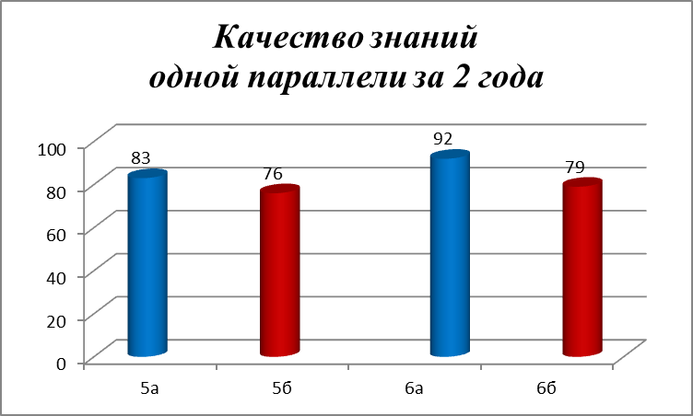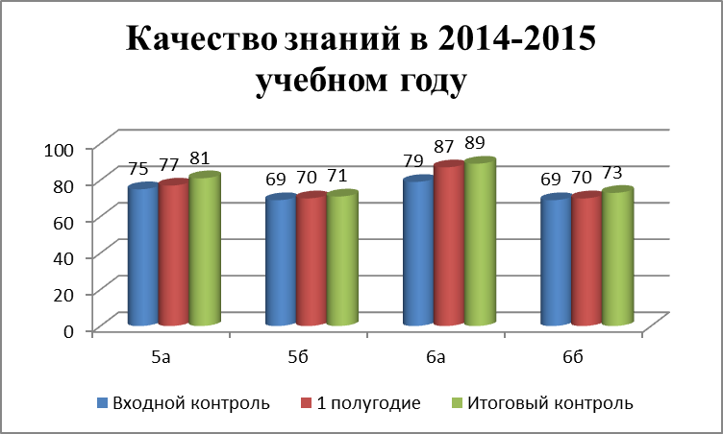
Анализируя диаграммы, мы наблюдаем положительную динамику усвоения программного материала обучающимися по ФГОСам.
Свои уроки географии я строю с обязательным продолжением внеклассных и внеурочных форм деятельности. Это позволяет более полно и системно осваивать метод моделирования и осуществлять проектно-исследовательскую деятельность. В этом возрасте интерес к географии у обучающихся максимальный, поэтому все умения, приобретённые ими в ходе работы над исследовательским, творческим проектом «Моя малая Родина», в ходе игровой деятельности, не вызовут отвращение к школьной географии, как к скучному и неинтересному предмету, а прочно займут достойное место в его багаже знаний.

